Comunicato stampa

I milanesi spendono a testa il doppio dei foggiani

Milano prima per consumi totali, Roma al top per spesa alimentare

Ma al Sud i consumi corrono di più, + 15,7% tra 2019 e 2023

Roma, 05 agosto 2025 – Milano è prima in Italia per consumi pro-capite con una spesa di 30.993 euro a testa nel 2023, tallonata da Bolzano (29.146 euro) e Monza e della Brianza (26.714 euro). Sul fronte opposto Foggia chiude la classifica con 13.697 euro, una cifra che è meno della metà di quella milanese, preceduta al penultimo posto da Caserta (13.890 euro) e al terz’ultimo da Agrigento (14.020 euro).
Ma se Milano è la “capitale” dei consumi delle famiglie concentrando anche l’8,3% della spesa complessiva degli italiani nel 2023, Roma svetta al primo posto per l’acquisto di beni alimentari con il 7,8% dei consumi del settore.

È quanto emerge da un’analisi del Centro Studi Guglielmo Tagliacarne-Unioncamere che fornisce per la prima volta una stima in Italia dei consumi delle famiglie consumatrici a livello provinciale, analizzando anche la composizione tra alimentari e non alimentari nel 2023.

Nel Nord Ovest si accentra poco meno di un terzo dei consumi della popolazione nazionale, trainato dalla Lombardia che da sola polarizza il 20% della spesa familiare. Tuttavia, nel Mezzogiorno l’incremento dei consumi tra il 2019 e il 2023 è stato maggiore del resto del Paese (15,7% contro 13,7% della media nazionale). La geografia dell’Italia dei consumi appare ribaltata anche se focalizziamo l’attenzione ai soli generi alimentari, che vede il Sud in vetta alla graduatoria con il 33,2% del valore del “carrello” della spesa per gli alimenti degli italiani.

“In primo luogo questi dati possono rappresentare un indicatore di doppia vulnerabilità per l’economia del Mezzogiorno, dove il reddito disponibile delle famiglie è inferiore di circa il 25% rispetto a quello della media nazionale e il peso dei consumi alimentari appare più consistente”. È quanto ha sottolineato Gaetano Fausto Esposito, direttore generale del Centro Studi Tagliacarne, che ha aggiunto “in ben 26 province meridionali su 38 l’incidenza dei consumi alimentari supera il 21% di quelli totali, mentre questa situazione non si verifica in nessuna delle province del resto dell’Italia. La maggiore presenza della componente di consumi di beni alimentari - che sono stati più penalizzati dalle spinte inflazionistiche e che si caratterizzano anche per una maggiore frequenza di acquisto - da un lato ha gonfiato i consumi in termini nominali e dall’altro ha eroso maggiormente il potere d’acquisto reale complessivo delle famiglie meridionali. Si tratta di un fenomeno che comunque – sebbene in misura inferiore – ha riguardato anche 16 province dell’Italia centro-settentrionale, caratterizzate per una incidenza di questi consumi tra il 18,5% e il 21%, a dimostrazione che i divari territoriali si articolano nel Paese anche secondo una logica più complessa della dicotomia Nord-Sud”.

In cinque regioni oltre la metà dei consumi totali, Calabria ultima per pro-capite
In Lombardia si concentra il 20% della spesa complessiva degli italiani, seguita a distanza da Lazio (10,2%), Veneto (8,9%), Emilia-Romagna (8,6%) e Piemonte (7,6%) che insieme totalizzano più della metà dei consumi delle famiglie.
Tuttavia, il quadro cambia sensibilmente se guardiamo ai valori pro-capite. In questo caso è il Trentino-Alto Adige a porsi alla testa dei consumi con 26.186 euro per abitante (quasi l’8% in più del dato lombardo), seguito da Lombardia (24.284 euro), Emilia-Romagna (23.377 euro), Valle d’Aosta (23.061 euro) e Liguria (22.498 euro). Mentre sul fronte opposto, le ultime posizioni sono tutte occupate da regioni meridionali con Campania (15.467 euro) e Calabria (15.436 euro) che chiudono la graduatoria con un livello di consumo pro capite inferiore di circa il 25% al dato medio nazionale.

I milanesi spendono a testa il doppio dei foggiani
È un podio tutto settentrionale quello della classifica dei consumi pro-capite guidata da Milano (30.993 euro), Bolzano (29.146) e Monza e della Brianza (26.714). Bisogna arrivare alla 23esima posizione per trovare la prima provincia del Mezzogiorno rappresentata da Cagliari con 22.225 euro a fronte di una media meridionale di 16.244 euro (inferiore del 20,8% a quella nazionale pari a 20.510 euro). Le difficoltà del Meridione trovano riscontro nel fatto che le ultime 20 posizioni per consumi pro-capite sono tutte occupate da realtà del Sud, con la sola eccezione di due province laziali di Rieti (90esima) e Frosinone (102esima), con Foggia fanalino di coda con 13.697 euro a testa, meno della metà di Milano.

…ma al Meridione i consumi corrono di più
Il Mezzogiorno è l’area che ha visto aumentare di più le spese delle famiglie residenti tra il 2019 e il 2023, con un incremento di quasi il 16%, contro il 14,4% del Nord-ovest, il 12,7% del Nord-est e l’11,3% del Centro.
Dal punto di vista regionale nelle prime quattro posizioni per tasso di incremento troviamo Sicilia (+17,2%), Molise (+16,9%), Abruzzo (+16,7%) e Sardegna (+16,3%). Il primato siciliano si riscontra anche a livello provinciale con Enna in testa alla classifica italiana (+21%), seguita da Caserta (+ 20,2%) e Isernia (+19,5%). E, allungando lo sguardo alle prime dieci province, dopo L'Aquila (+19,4%) troviamo altre tre realtà siciliane Caltanissetta (+19,3%), Catania (+19,0%) e Agrigento (+18,2%) pari merito con Pavia (+18,2%) tallonata da Avellino (+18,1%) e Bolzano (+18%). Sul versante opposto, alle ultime posizioni troviamo invece tutte realtà centro-settentrionali con Gorizia ultima (+5,7%) ed Udine penultima (+6,6%).

…e la spesa alimentare al Sud pesa di più
Al Mezzogiorno i consumi dei generi alimentari incidono di più sulla spesa complessiva delle famiglie: il 23,4% contro una media Italia del 18,6%. A seguire troviamo il Centro (18,4%), Nord-ovest (17%) e Nord-est (15,3%). Dati che disegnano anche in questo caso una mappa dell’Italia capovolta, riflettendo la diversità capacità di spesa degli italiani. Campania (26,4%), Sicilia (23,8%), Basilicata (23,5%) e Puglia (22,3%) sono le regioni a maggiore incidenza di spesa per alimenti sul totale dei consumi complessivi. All’opposto, Valle d’Aosta e Trentino-Alto Adige rilevano l’incidenza più bassa, rispettivamente (13,3%) e (11,5%). A livello provinciale Caserta al primo posto, seguita da Napoli, Salerno, Avellino e Benevento. Inoltre, appartengono ancora al Mezzogiorno sette province su dieci che hanno registrato il maggiore incremento dei consumi alimentari, di queste cinque sono siciliane (Catania, Ragusa, Trapani, Palermo e Siracusa).
Inoltre, al Sud si concentra un terzo dei consumi alimentari totali degli italiani. Seguono il Nord-Ovest (28,2%), il Centro (20,5%) e il Nord est (18,1%). A livello regionale, la Lombardia è prima con il 17,2%, il Lazio secondo (10,2%) e la Campania terza (9,7%). Mentre nella classifica provinciale conquistano lo speciale “medagliere” Roma (7,8%), Milano (6,0%) e Napoli (5,2%).

Tabella 1: consumi delle famiglie residenti* in valore assoluto, in percentuale sul totale, variazione % 2023-2019 e consumo procapite. Graduatoria in ordine decrescente per regione e area in base ai consumi complessivi. Anno 2023 (valori correnti)
Territorio | Consumi 2023 (in milioni di euro) | Distribuzione percentuale dei consumi 2023 | Var. % dei consumi 2023-2019 | Consumi procapite 2023  (euro)
Lombardia | 242.698,4 | 20,1% | 16,3% | 24.283,7
Lazio | 123.864,0 | 10,2% | 12,1% | 21.663,5
Veneto | 107.481,1 | 8,9% | 13,9% | 22.157,0
Emilia-Romagna | 103.903,6 | 8,6% | 12,0% | 23.376,7
Piemonte | 92.154,9 | 7,6% | 10,9% | 21.675,9
Campania | 86.640,8 | 7,2% | 15,3% | 15.466,8
Toscana | 79.092,2 | 6,5% | 10,2% | 21.602,5
Sicilia | 77.590,2 | 6,4% | 17,2% | 16.145,5
Puglia | 63.256,1 | 5,2% | 14,0% | 16.223,0
Liguria | 33.935,5 | 2,8% | 11,6% | 22.497,8
Marche | 30.359,0 | 2,5% | 11,2% | 20.464,2
Sardegna | 28.657,1 | 2,4% | 16,3% | 18.203,1
Calabria | 28.441,3 | 2,4% | 15,6% | 15.435,5
Trentino-Alto Adige/Südtirol | 28.279,1 | 2,3% | 16,1% | 26.186,3
Friuli-Venezia Giulia | 25.889,1 | 2,1% | 7,6% | 21.674,8
Abruzzo | 23.671,3 | 2,0% | 16,7% | 18.622,7
Umbria | 17.304,7 | 1,4% | 11,0% | 20.245,6
Basilicata | 8.721,6 | 0,7% | 13,7% | 16.289,8
Molise | 4.977,4 | 0,4% | 16,9% | 17.167,7
Valle d'Aosta/Vallée d'Aoste | 2.836,6 | 0,2% | 13,1% | 23.060,8
Nord-ovest | 371.625,3 | 30,7% | 14,4% | 23.406,3
Nord-est | 265.553,0 | 22,0% | 12,7% | 22.951,9
Centro | 250.619,9 | 20,7% | 11,3% | 21.389,1
Mezzogiorno | 321.956,0 | 26,6% | 15,7% | 16.244,1
Italia | 1.209.754,2 | 100,0% | 13,7% | 20.509,8
Fonte: elaborazioni su dati Unioncamere-Centro Studi delle Camere di Commercio Guglielmo Tagliacarne.
*Il consumo delle famiglie residenti è l’aggregato che misura la parte del reddito disponibile non destinato ai risparmi.
Tabella 2: consumi delle famiglie residenti* in valore assoluto, in percentuale sul totale, variazione % 2023-2019 e consumo procapite. Graduatoria in ordine decrescente per provincia in base dei consumi complessivi. Anno 2023 (valori correnti)
Territorio | Consumi 2023 (in milioni di euro) | Distribuzione percentuale dei consumi 2023 | Var. % dei consumi 2023-2019 | Consumi procapite  2023  (euro) | Territorio | Consumi 2023 (in milioni di euro) | Distribuzione percentuale dei consumi 2023 | Var. % dei consumi 2023-2019 | Consumi procapite 2023  (euro)
Milano | 100.317,3 | 8,3% | 17,0% | 30.993,4 | Pordenone | 6.963,3 | 0,6% | 8,8% | 22.430,0
Roma | 99.628,4 | 8,2% | 11,2% | 23.573,8 | Frosinone | 6.722,1 | 0,6% | 15,8% | 14.415,0
Torino | 50.984,1 | 4,2% | 11,0% | 23.124,8 | Arezzo | 6.697,5 | 0,6% | 11,4% | 20.070,6
Napoli | 46.761,3 | 3,9% | 13,8% | 15.714,6 | Cremona | 6.617,7 | 0,5% | 17,6% | 18.769,5
Bologna | 25.942,5 | 2,1% | 10,2% | 25.538,2 | Trapani | 6.548,5 | 0,5% | 16,8% | 15.818,6
Brescia | 25.591,7 | 2,1% | 14,2% | 20.324,7 | Siracusa | 6.394,2 | 0,5% | 14,6% | 16.635,8
Bergamo | 23.707,7 | 2,0% | 15,2% | 21.389,8 | Macerata | 6.273,3 | 0,5% | 10,8% | 20.675,9
Firenze | 23.572,2 | 1,9% | 6,9% | 23.846,6 | Pescara | 6.229,8 | 0,5% | 15,2% | 19.923,9
Monza e della Brianza | 23.380,5 | 1,9% | 16,3% | 26.714,5 | Savona | 6.111,0 | 0,5% | 12,4% | 22.845,5
Bari | 23.210,9 | 1,9% | 14,1% | 18.973,0 | Piacenza | 5.991,5 | 0,5% | 16,9% | 21.037,3
Padova | 21.016,5 | 1,7% | 14,2% | 22.574,7 | Avellino | 5.885,4 | 0,5% | 18,1% | 14.789,3
Verona | 20.865,7 | 1,7% | 13,4% | 22.525,6 | Barletta-Andria-Trani | 5.855,0 | 0,5% | 10,9% | 15.460,1
Genova | 19.673,3 | 1,6% | 9,8% | 24.076,5 | Prato | 5.830,7 | 0,5% | 6,8% | 22.461,9
Palermo | 19.562,8 | 1,6% | 17,4% | 16.272,2 | Brindisi | 5.823,0 | 0,5% | 13,4% | 15.389,3
Vicenza | 19.529,6 | 1,6% | 15,4% | 22.889,9 | Teramo | 5.787,1 | 0,5% | 16,6% | 19.343,8
Treviso | 19.013,3 | 1,6% | 13,7% | 21.627,9 | Agrigento | 5.774,2 | 0,5% | 18,2% | 14.020,4
Venezia | 18.538,0 | 1,5% | 11,7% | 22.183,9 | Catanzaro | 5.659,4 | 0,5% | 16,4% | 16.579,9
Catania | 17.810,6 | 1,5% | 19,0% | 16.597,0 | Pistoia | 5.620,1 | 0,5% | 11,6% | 19.391,3
Varese | 17.801,8 | 1,5% | 15,0% | 20.229,4 | Siena | 5.557,7 | 0,5% | 9,7% | 21.353,1
Salerno | 17.686,9 | 1,5% | 14,9% | 16.692,9 | Viterbo | 5.503,6 | 0,5% | 16,1% | 17.873,3
Modena | 16.165,1 | 1,3% | 11,6% | 22.916,6 | Ragusa | 5.421,6 | 0,4% | 13,8% | 17.021,6
Bolzano/Bozen | 15.617,9 | 1,3% | 18,0% | 29.146,5 | Sud Sardegna | 5.416,0 | 0,4% | 16,8% | 16.264,0
Perugia | 13.265,8 | 1,1% | 11,3% | 20.785,5 | Potenza | 5.398,4 | 0,4% | 15,3% | 15.653,8
Cuneo | 12.935,7 | 1,1% | 10,8% | 22.257,6 | Trieste | 5.227,0 | 0,4% | 9,2% | 22.870,4
Trento | 12.661,3 | 1,0% | 14,0% | 23.270,9 | L'Aquila | 4.670,9 | 0,4% | 19,4% | 16.256,7
Caserta | 12.588,8 | 1,0% | 20,2% | 13.890,4 | Grosseto | 4.376,9 | 0,4% | 14,8% | 20.242,9
Reggio nell'Emilia | 12.538,9 | 1,0% | 13,9% | 23.750,9 | Belluno | 4.376,8 | 0,4% | 16,7% | 22.111,3
Como | 12.214,1 | 1,0% | 16,0% | 20.440,8 | La Spezia | 4.176,2 | 0,3% | 17,7% | 19.426,1
Lecce | 11.992,0 | 1,0% | 17,7% | 15.589,7 | Rovigo | 4.141,1 | 0,3% | 16,4% | 18.187,3
Udine | 11.142,7 | 0,9% | 6,6% | 21.541,8 | Lodi | 4.097,8 | 0,3% | 17,7% | 17.909,6
Parma | 11.059,0 | 0,9% | 13,2% | 24.417,2 | Ascoli Piceno | 4.082,5 | 0,3% | 9,1% | 20.292,9
Cosenza | 10.418,1 | 0,9% | 14,9% | 15.517,0 | Terni | 4.038,9 | 0,3% | 10,2% | 18.654,1
Messina | 10.138,7 | 0,8% | 15,1% | 16.922,4 | Imperia | 3.974,9 | 0,3% | 13,6% | 19.037,3
Pavia | 10.101,6 | 0,8% | 18,2% | 18.793,0 | Caltanissetta | 3.739,4 | 0,3% | 19,3% | 15.061,7
Latina | 9.661,9 | 0,8% | 15,0% | 17.042,3 | Asti | 3.735,3 | 0,3% | 9,5% | 17.993,2
Cagliari | 9.326,8 | 0,8% | 17,0% | 22.224,5 | Benevento | 3.718,4 | 0,3% | 15,4% | 14.177,5
Forlì-Cesena | 9.033,7 | 0,7% | 11,7% | 23.031,7 | Sondrio | 3.635,0 | 0,3% | 17,4% | 20.326,0
Ancona | 8.980,5 | 0,7% | 11,2% | 19.453,3 | Massa-Carrara | 3.518,5 | 0,3% | 16,3% | 18.787,3
Ravenna | 8.570,0 | 0,7% | 13,0% | 22.156,6 | Campobasso | 3.502,3 | 0,3% | 15,9% | 16.649,4
Pisa | 8.461,1 | 0,7% | 12,6% | 20.269,9 | Biella | 3.416,2 | 0,3% | 11,1% | 20.232,5
Sassari | 8.411,5 | 0,7% | 15,8% | 17.741,4 | Fermo | 3.363,5 | 0,3% | 9,9% | 20.070,2
Taranto | 8.233,9 | 0,7% | 13,2% | 14.833,3 | Matera | 3.323,2 | 0,3% | 11,1% | 17.440,9
Lucca | 8.222,2 | 0,7% | 11,1% | 21.523,8 | Vercelli | 3.253,0 | 0,3% | 10,7% | 19.620,4
Foggia | 8.141,2 | 0,7% | 11,7% | 13.696,9 | Nuoro | 3.069,2 | 0,3% | 15,3% | 15.516,3
Mantova | 7.919,7 | 0,7% | 15,1% | 19.479,7 | Verbano-Cusio-Ossola | 2.952,3 | 0,2% | 12,8% | 19.183,1
Alessandria | 7.883,6 | 0,7% | 12,0% | 19.396,8 | Valle d'Aosta/Vallée d'Aoste | 2.836,6 | 0,2% | 13,1% | 23.060,8
Reggio Calabria | 7.725,7 | 0,6% | 16,1% | 14.945,4 | Gorizia | 2.556,0 | 0,2% | 5,7% | 18.498,7
Pesaro e Urbino | 7.659,3 | 0,6% | 13,1% | 21.902,3 | Oristano | 2.433,6 | 0,2% | 15,6% | 16.255,4
Rimini | 7.325,3 | 0,6% | 10,1% | 21.583,9 | Crotone | 2.411,2 | 0,2% | 17,2% | 14.854,1
Lecco | 7.313,6 | 0,6% | 16,0% | 21.961,4 | Rieti | 2.348,0 | 0,2% | 16,6% | 15.630,2
Ferrara | 7.277,6 | 0,6% | 11,9% | 21.437,9 | Vibo Valentia | 2.227,0 | 0,2% | 14,0% | 14.787,5
Livorno | 7.235,4 | 0,6% | 13,6% | 22.163,1 | Enna | 2.200,2 | 0,2% | 21,0% | 14.263,8
Novara | 6.994,6 | 0,6% | 9,3% | 19.269,4 | Isernia | 1.475,1 | 0,1% | 19,5% | 18.537,8
Chieti | 6.983,5 | 0,6% | 16,4% | 18.776,5 | Italia | 1.209.754,2 | 100,0% | 13,7% | 20.509,8
Fonte: elaborazioni su dati Unioncamere-Centro Studi delle Camere di Commercio Guglielmo Tagliacarne.
*Il consumo delle famiglie residenti è l’aggregato che misura la parte del reddito disponibile non destinato ai risparmi.
Tabella 3: consumi interni alimentari in valore assoluto, in percentuale sul totale, procapite e incidenza sui consumi interni totali**. Graduatoria in ordine decrescente per regione e area in base ai consumi alimentari totali. Anno 2023 (valori correnti)
Territorio | Consumi alimentari 2023 (in milioni di euro) | Distribuzione percentuale dei consumi alimentari 2023 | Consumi alimentari procapite 2023  (euro) | Incidenza dei consumi alimentari sui consumi interni totali 2023
Lombardia | 39.826,5 | 17,2% | 3.984,9 | 16,5%
Lazio | 23.705,0 | 10,2% | 4.145,9 | 18,8%
Campania | 22.397,5 | 9,7% | 3.998,3 | 26,4%
Sicilia | 19.298,0 | 8,3% | 4.015,7 | 23,8%
Piemonte | 18.293,7 | 7,9% | 4.302,9 | 18,0%
Emilia-Romagna | 17.172,6 | 7,4% | 3.863,6 | 15,9%
Veneto | 16.680,8 | 7,2% | 3.438,7 | 15,2%
Toscana | 14.922,2 | 6,4% | 4.075,7 | 17,5%
Puglia | 13.813,5 | 6,0% | 3.542,7 | 22,3%
Calabria | 7.135,0 | 3,1% | 3.872,3 | 22,1%
Liguria | 6.670,9 | 2,9% | 4.422,5 | 18,4%
Sardegna | 5.765,5 | 2,5% | 3.662,3 | 19,7%
Marche | 5.593,8 | 2,4% | 3.770,6 | 18,6%
Abruzzo | 5.006,2 | 2,2% | 3.938,5 | 20,5%
Friuli-Venezia Giulia | 4.737,8 | 2,0% | 3.966,6 | 17,1%
Trentino-Alto Adige/Südtirol | 3.383,3 | 1,5% | 3.132,9 | 11,5%
Umbria | 3.331,0 | 1,4% | 3.897,1 | 19,1%
Basilicata | 2.139,4 | 0,9% | 3.995,9 | 23,5%
Molise | 1.229,7 | 0,5% | 4.241,5 | 22,0%
Valle d'Aosta/Vallée d'Aoste | 497,2 | 0,2% | 4.042,5 | 13,3%
Mezzogiorno | 76.784,9 | 33,2% | 3.874,1 | 23,4%
Nord-ovest | 65.288,3 | 28,2% | 4.112,1 | 17,0%
Centro | 47.551,9 | 20,5% | 4.058,3 | 18,4%
Nord-est | 41.974,4 | 18,1% | 3.627,9 | 15,3%
Italia | 231.599,6 | 100,0% | 3.926,5 | 18,6%
Fonte: elaborazioni su dati Unioncamere-Centro Studi delle Camere di Commercio Guglielmo Tagliacarne.

**Valore della spesa che le famiglie sostengono per l’acquisto di beni e servizi necessari per il soddisfacimento dei propri bisogni. In particolare, si definiscono consumi interni i consumi effettuati sul territorio economico del paese da unità residenti e non residenti.
Tabella 4: consumi interni alimentari in valore assoluto, in percentuale sul totale, procapite e incidenza sui consumi interni totali **. Graduatoria in ordine decrescente per provincia in base ai consumi alimentari totali. Anno 2023 (valori correnti)
Territorio | Consumi alimentari 2023 (in milioni di euro) | Distr. percentuale dei consumi alimentari 2023 | Consumi alimentari procapite 2023 | Incidenza dei consumi alimentari sui consumi interni totali 2023 | Territorio | Consumi alimentari 2023 (in milioni di euro) | Distr. percentuale dei consumi alimentari 2023 | Consumi alimentari procapite 2023 | Incidenza dei consumi alimentari sui consumi interni totali 2023
Roma | 17.990,4 | 7,8% | 4.256,8 | 18,4% | Potenza | 1.364,4 | 0,6% | 3.956,4 | 24,1%
Milano | 13.986,0 | 6,0% | 4.321,0 | 15,4% | Catanzaro | 1.349,8 | 0,6% | 3.954,4 | 22,0%
Napoli | 11.957,4 | 5,2% | 4.018,4 | 26,4% | Pesaro e Urbino | 1.345,9 | 0,6% | 3.848,5 | 18,9%
Torino | 9.651,0 | 4,2% | 4.377,4 | 17,7% | Arezzo | 1.332,1 | 0,6% | 3.992,0 | 17,8%
Palermo | 4.839,3 | 2,1% | 4.025,3 | 22,8% | Livorno | 1.332,1 | 0,6% | 4.080,3 | 17,8%
Brescia | 4.767,2 | 2,1% | 3.786,1 | 17,7% | Barletta-Andria-Trani | 1.323,5 | 0,6% | 3.494,6 | 22,6%
Bari | 4.550,9 | 2,0% | 3.720,0 | 20,9% | Brindisi | 1.317,3 | 0,6% | 3.481,5 | 22,4%
Catania | 4.342,7 | 1,9% | 4.046,8 | 23,7% | Cremona | 1.307,2 | 0,6% | 3.707,4 | 17,4%
Salerno | 4.334,1 | 1,9% | 4.090,6 | 26,0% | Ragusa | 1.291,5 | 0,6% | 4.054,6 | 24,4%
Bergamo | 4.254,3 | 1,8% | 3.838,3 | 16,9% | Lecco | 1.290,1 | 0,6% | 3.873,9 | 17,4%
Firenze | 4.161,7 | 1,8% | 4.210,2 | 17,0% | Rimini | 1.274,8 | 0,6% | 3.756,3 | 16,4%
Bologna | 4.036,4 | 1,7% | 3.973,5 | 15,4% | Ferrara | 1.271,9 | 0,5% | 3.746,7 | 16,0%
Genova | 3.698,1 | 1,6% | 4.525,8 | 18,1% | Pescara | 1.256,2 | 0,5% | 4.017,6 | 20,6%
Monza e della Brianza | 3.577,9 | 1,5% | 4.088,0 | 16,2% | Pordenone | 1.242,4 | 0,5% | 4.002,0 | 17,7%
Caserta | 3.504,9 | 1,5% | 3.867,2 | 26,9% | Viterbo | 1.203,9 | 0,5% | 3.909,7 | 20,2%
Varese | 3.347,5 | 1,4% | 3.804,0 | 17,0% | Teramo | 1.189,0 | 0,5% | 3.974,3 | 20,3%
Padova | 3.215,3 | 1,4% | 3.453,7 | 14,8% | Savona | 1.186,1 | 0,5% | 4.434,3 | 18,5%
Verona | 3.206,9 | 1,4% | 3.462,0 | 15,1% | Sud Sardegna | 1.180,4 | 0,5% | 3.544,5 | 20,9%
Treviso | 3.000,2 | 1,3% | 3.412,8 | 15,5% | Macerata | 1.147,1 | 0,5% | 3.780,6 | 18,5%
Vicenza | 2.964,5 | 1,3% | 3.474,6 | 15,1% | Pistoia | 1.146,0 | 0,5% | 3.954,2 | 18,0%
Venezia | 2.869,7 | 1,2% | 3.434,1 | 15,2% | L'Aquila | 1.091,1 | 0,5% | 3.797,5 | 20,4%
Modena | 2.726,3 | 1,2% | 3.864,9 | 16,4% | Piacenza | 1.073,8 | 0,5% | 3.770,3 | 16,4%
Lecce | 2.697,2 | 1,2% | 3.506,3 | 22,4% | Prato | 1.067,3 | 0,5% | 4.111,8 | 18,0%
Cosenza | 2.606,0 | 1,1% | 3.881,4 | 23,5% | Siena | 1.056,2 | 0,5% | 4.058,1 | 16,7%
Cuneo | 2.523,0 | 1,1% | 4.341,1 | 18,2% | Benevento | 1.022,8 | 0,4% | 3.899,9 | 25,9%
Perugia | 2.505,9 | 1,1% | 3.926,3 | 19,0% | Caltanissetta | 980,6 | 0,4% | 3.949,6 | 24,6%
Messina | 2.448,7 | 1,1% | 4.087,1 | 24,6% | Trieste | 918,1 | 0,4% | 4.016,9 | 16,3%
Como | 2.271,1 | 1,0% | 3.800,8 | 17,0% | La Spezia | 908,5 | 0,4% | 4.225,8 | 18,6%
Latina | 2.196,4 | 0,9% | 3.874,1 | 20,3% | Campobasso | 883,9 | 0,4% | 4.201,9 | 21,8%
Reggio nell'Emilia | 2.056,7 | 0,9% | 3.895,8 | 15,9% | Imperia | 878,2 | 0,4% | 4.205,9 | 19,2%
Udine | 2.054,1 | 0,9% | 3.971,1 | 17,1% | Grosseto | 861,9 | 0,4% | 3.986,5 | 16,8%
Foggia | 2.007,8 | 0,9% | 3.378,0 | 24,0% | Asti | 851,6 | 0,4% | 4.102,0 | 19,2%
Pavia | 1.995,2 | 0,9% | 3.711,9 | 17,3% | Lodi | 839,1 | 0,4% | 3.667,3 | 17,8%
Reggio Calabria | 1.986,4 | 0,9% | 3.842,7 | 20,5% | Terni | 825,1 | 0,4% | 3.810,8 | 19,4%
Taranto | 1.916,8 | 0,8% | 3.453,1 | 23,5% | Matera | 775,0 | 0,3% | 4.067,4 | 22,5%
Parma | 1.767,4 | 0,8% | 3.902,2 | 15,6% | Ascoli Piceno | 754,5 | 0,3% | 3.750,5 | 18,4%
Frosinone | 1.742,3 | 0,8% | 3.736,3 | 20,7% | Rovigo | 740,3 | 0,3% | 3.251,3 | 16,2%
Trento | 1.721,2 | 0,7% | 3.163,6 | 12,2% | Massa-Carrara | 733,8 | 0,3% | 3.918,4 | 18,0%
Sassari | 1.720,8 | 0,7% | 3.629,4 | 20,1% | Biella | 721,6 | 0,3% | 4.273,5 | 18,4%
Ancona | 1.718,8 | 0,7% | 3.723,2 | 18,4% | Vercelli | 697,0 | 0,3% | 4.204,1 | 18,5%
Alessandria | 1.699,5 | 0,7% | 4.181,4 | 18,2% | Nuoro | 693,3 | 0,3% | 3.505,2 | 20,9%
Pisa | 1.670,3 | 0,7% | 4.001,5 | 17,9% | Belluno | 683,9 | 0,3% | 3.455,2 | 15,5%
Bolzano/Bozen | 1.662,0 | 0,7% | 3.101,7 | 10,9% | Sondrio | 673,2 | 0,3% | 3.764,3 | 17,3%
Trapani | 1.648,3 | 0,7% | 3.981,7 | 23,4% | Verbano-Cusio-Ossola | 636,7 | 0,3% | 4.136,9 | 19,2%
Cagliari | 1.639,7 | 0,7% | 3.907,3 | 17,7% | Fermo | 627,5 | 0,3% | 3.744,5 | 19,2%
Agrigento | 1.594,4 | 0,7% | 3.871,4 | 24,7% | Crotone | 617,7 | 0,3% | 3.805,4 | 23,7%
Avellino | 1.578,3 | 0,7% | 3.966,0 | 25,9% | Enna | 599,2 | 0,3% | 3.884,8 | 24,2%
Lucca | 1.560,6 | 0,7% | 4.085,2 | 17,6% | Vibo Valentia | 575,1 | 0,2% | 3.818,8 | 21,2%
Siracusa | 1.553,3 | 0,7% | 4.041,3 | 24,1% | Rieti | 572,0 | 0,2% | 3.807,6 | 19,9%
Mantova | 1.517,7 | 0,7% | 3.733,1 | 17,8% | Oristano | 531,3 | 0,2% | 3.549,2 | 20,8%
Novara | 1.513,5 | 0,7% | 4.169,4 | 18,3% | Gorizia | 523,3 | 0,2% | 3.787,1 | 17,8%
Forlì-Cesena | 1.497,5 | 0,6% | 3.818,0 | 16,0% | Valle d'Aosta/Vallée d'Aoste | 497,2 | 0,2% | 4.042,5 | 13,3%
Chieti | 1.469,9 | 0,6% | 3.952,0 | 20,8% | Isernia | 345,8 | 0,1% | 4.346,0 | 22,7%
Ravenna | 1.467,7 | 0,6% | 3.794,5 | 16,3% | Italia | 231.599,6 | 100,0% | 3.926,5 | 18,6%
Fonte: elaborazioni su dati Unioncamere-Centro Studi delle Camere di Commercio Guglielmo Tagliacarne.

**Valore della spesa che le famiglie sostengono per l’acquisto di beni e servizi necessari per il soddisfacimento dei propri bisogni. In particolare, si definiscono consumi interni i consumi effettuati sul territorio economico del paese da unità residenti e non residenti.
Figura 1: consumi procapite, per provincia.
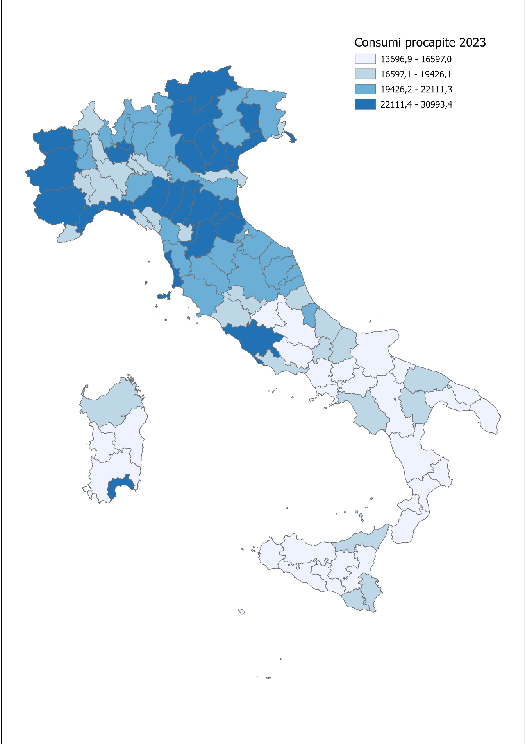
Fonte: elaborazioni su dati Unioncamere-Centro Studi delle Camere di Commercio Guglielmo Tagliacarne.

Figura 1: incidenza dei consumi interni alimentari sul totale dei consumi interni, per provincia.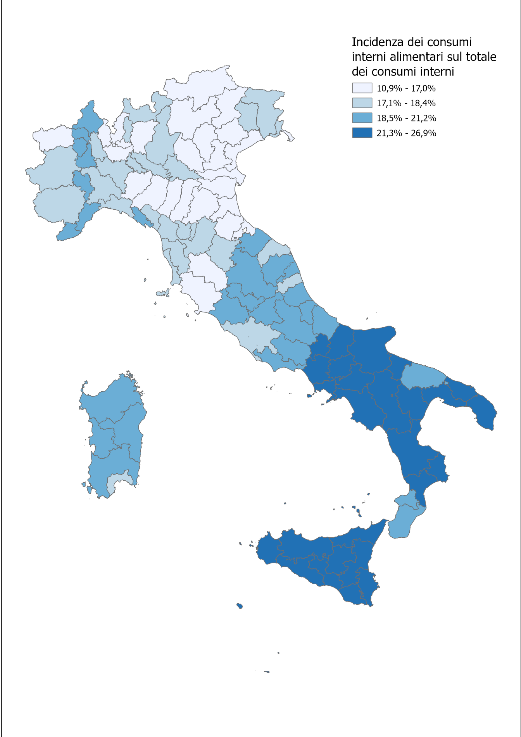
Fonte: elaborazioni su dati Unioncamere-Centro Studi delle Camere di Commercio Guglielmo Tagliacarne.

